- А вы сохранили этот обрывок?
- Нет, сэр… Он рассыпался у меня в руках.
А. Конан Дойль, "Собака Баскервилей"
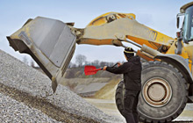
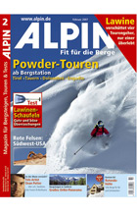
Статья подготовлена по материалам немецкого журнала Alpin.
Далеко не все, что обладает черенком и совком, достойно звания лавинной лопаты. Тесты, проведенные командой немецкого журнала Alpin, показали, что многим лопатам, пользующимся популярностью среди альпинистов и лыжников, доверять не стоит. Потому что с некоторыми из них случается практически то же самое, что и с обрывком письма в руках не в меру любопытной миссис Бэрримор.
Представьте себе картину: вы находите засыпанного лавиной человека, и не можете откопать его. В чем проблема? Да, собственно, в лопате. Спасатели в горах всегда поражаются тому, сколько "металлолома", то есть загубленных лопат и щупов остается после схода лавины. Во время тестов журнала Alpin немалое число инструментов нашли свой конец, хотя происходящее было всего лишь тренировкой, и речи о жизни и смерти быть не могло.
Как проходили тесты
Копать, копать, и ещё раз копать - таков был девиз испытаний. Только так и можно понять, что в лопате хорошо, а что - дурно или просто излишне. Каждая лопата была упакована в рюкзак, чтобы определить ее размер и массу при транспортировке. Чтобы считаться прочной, лопата должна была выдержать 45 килограммов грунта - это вес, который сумеет быстро поднять стройная девушка в состоянии паники. Грунт и снег для копания были достаточно жесткими.
Что получилось в результате
Поскольку тесты были событием многолюдным, то критических ситуаций в процессе откапывания не произошло. В среднем объект удавалось откопать за 5 минут, хотя это, конечно, зависело от толщины снега. Но, когда народу меньше, обычно приходится куда труднее. Многие лопаты на тестах оказались просто никуда не годными. Но это были не более чем тесты. Представьте, что ваша лопата отдала концы в самый трудный момент? Выход один: снаряжение надо выбирать с умом.
Металл или пластмасса?
Совок или штык лопаты может быть как металлическим, так и пластмассовым. Когда-то пластмассовые лопаты уверенно держали пальму первенства, но в последнее время металлические лопаты потеснили их с пьедестала. Почему? Все просто. Во-первых, пластмассовая лопата редко когда хорошо справляется с плотным, слежавшимся снегом. Совок такой лопаты обычно очень гибкий, поэтому копать ею исключительно неудобно: снег просто сваливается с лопаты. Часто происходит так, что тяжести снега пластмасса просто не выдерживает и, выгибаясь, ломается. Главное достоинство пластмассовой лопаты - небольшой вес - теперь тоже отходит на второй план. Металлические лопаты многих производителей зачастую весят ничуть не больше, чем их пластмассовые аналоги. Но тот факт, что лопата сделана из металла, ещё не означает, что она превосходного качества. Пробежав глазами результаты тестов, вы увидите, что обращать внимание нужно не только на этот параметр.
Раздвижной черенок - хорошо или плохо?
На этот вопрос можно дать однозначный ответ: каким бы легким и удобным не казался вам обыкновенный черенок, лучше предпочесть черенок телескопический. В конечном итоге именно он окажется легче и удобнее. Телескопический черенок легко раздвигается, превращаясь в длинный рычаг для подъема снега, а из курса физики мы помним, что, чем длиннее рычаг, тем меньшие усилия надо прилагать для подъема груза на другом конце рычага. Поэтому с длинным раздвижным черенком утомление будет намного меньше, а значит, и откопать пострадавшего можно будет куда быстрее.

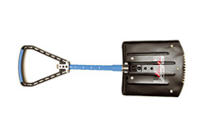
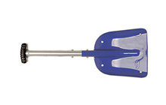
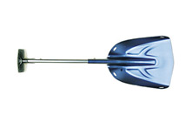
Металлические лопаты
Austrialpin A4 Lawineschaufel
Производитель: Austrialpin
Вес, указанный производителем: 810 граммов
Реальный вес: 783 грамма
Материал: сталь/алюминий
Длина при транспортировке: 29 сантиметров
Черенок не складывается, складывается только ручка
Рабочая длина: 40 сантиметров
Оценка
Соединительный шарнир между черенком и штыком удобен, но лопата при серьезной нагрузке деформируется. Большая ручка для верхней руки удобна, но за что ухватиться второй рукой - непонятно. Штык лопаты очень маленький, объем разгребаемого снега - незначительный
Достоинства: прочное соединение рукоятки со штыком
Недостатки: маленькая, тяжелая, небольшой объем, не такая прочная, как кажется на первый взгляд
Общая оценка: плохо
BCA Traverse EXT
Производитель: Krimmer
Вес, указанный производителем: 598 граммов
Реальный вес: 596 граммов
Материал: алюминий
Длина при транспортировке: 39 сантиметров
Телескопический черенок
Рабочая длина: 54 сантиметра
Цена 2150 р.
Оценка
Очень стабильная и прочная лопата. Во время теста никаких нареканий не вызвала. Удачный компромисс между весом, длиной, стабильностью и размером. Одна из самых легких лопат на тестах. Овальное сечение черенка очень удобно и надежно. В черенке также помещается лавинный зонд, который можно приобрести дополнительно
Достоинства: легкая, надежная, хороший совок
Общая оценка: хорошо
Black Diamond Transfer 3 Shovel
Производитель: Black Diamond
Вес, указанный производителем: 650 граммов
Реальный вес: 651 грамм
Материал: алюминий
Длина при транспортировке: 43 сантиметра
Телескопический черенок
Рабочая длина: 57 сантиметров
Цена 2150 р.
Оценка
Современная, очень надежная лопата. Трапециевидная ручка очень устойчива и хорошо ложится в руку. Совок лопаты относительно маленький по площади, но достаточного объема. Сужающаяся кромка совка в снегу особой пользы не приносит, хотя может пригодиться в других условиях. Длинный черенок совка мешает при переноске
Достоинства: долговечность, прочность
Недостатки: длинный черенок совка
Общая оценка: хорошо

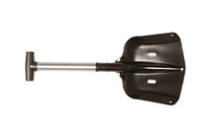
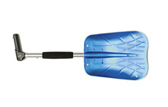
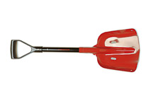
Mammut Show Shovel Expert
Производитель: Mammut
Указанный производителем вес:750 граммов
Реальный вес: 762 грамма
Материал: алюминий
Длина при транспортировке: 54 сантиметра
Телескопический черенок
Рабочая длина: 68 сантиметров
Оценка
Хорошая надежная лопата с длинным черенком (можно удлинить). Не слишком легкая, причем основная масса приходится на черенок, большой и громоздкий, что в принципе не очень хорошо. С большим объемом снега вполне справилась.
Достоинства: стабильность, длинный черенок
Недостатки: большой вес, неудобная ручка
Общая оценка: хорошо
Nic Impex Mini Tele Snow Set
Производитель: Edelrid
Вес, указанный производителем: 650 граммов
Реальный вес: 655 граммов
Материал: алюминий
Длина при транспортировке: 38 сантиметров
Телескопический черенок
Рабочая длина: 50 сантиметров
Оценка
Телескопический черенок лопаты слишком короток, что ухудшает удобство ее использования. Хотя диаметр сечения черенка довольно велик, во время тестов он погнулся от большой нагрузки. С другой стороны, объем совка большой, что хорошо сказывается на скорости работы.
Достоинства: объемный совок
Недостатки: короткий черенок, который к тому же деформируется при большой нагрузке
Общая оценка: удовлетворительно
Ortovox Alu Professional
Производитель: Ortovox
Указанный производителем вес: 660 граммов
Реальный вес: 784 грамма
Материал: алюминий
Длина при транспортировке: 46 сантиметров
Телескопическая рукоятка
Рабочая длина: 58 сантиметров
Оценка
Типичные недостатки лавинной лопаты налицо. Непропорциональный черенок не слишком удобен, при большой нагрузке гнется (но не ломается). Совок чересчур гибкий, к тому же с острым передним краем. Производитель неверно указал вес лопаты.
Достоинства: удачные пропорции совка
Недостатки: черенок легко гнется, производитель указал неверный вес
Общая оценка: плохо

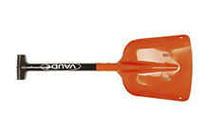
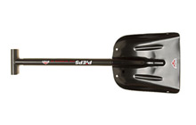
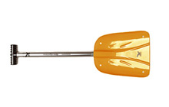
Salewa Professional Shovel
Производитель: Salewa
Указанный производителем вес: 750 граммов
Реальный вес: 784 грамма (включая щуп)
Материал: алюминий
Длина при транспортировке: 49 сантиметров
Телескопический черенок
Рабочая длина: 72 сантиметра
Оценка
Эта длинная лопата особенно хороша для тренировок или учений. У совка нет собственного выступающего черенка, поэтому лопата очень удобна для переноски. Зато нижняя часть телескопического черенка легко гнется в месте соединения с совком. Встроенный щуп не окажется лишним, хотя полноценный щуп, конечно, предпочтительнее.
Достоинства: длинный телескопический черенок, встроенный в черенок зонд, объемный совок
Недостатки: черенок легко гнется
Общая оценка: удовлетворительно
Stubai Tec Blade Alu
Производитель: Stubai
Указанный производителем вес: 690 граммов
Реальный вес: 741 грамм
Материал: алюминий
Длина при транспортировке: 48 сантиметров
Телескопический черенок
Рабочая длина: 66 сантиметров
Оценка
Лучшая лопата тестов. Она хорошо ложится в руку, не прогибается, к тому же у совка нет выступающего черенка. Она немного тяжелее, чем указано на упаковке, но это не слишком накладно.
Достоинства: надежность, длинный телескопический черенок, превосходный совок
Недостатки: большой вес
Общая оценка: хорошо
Vaude Backcountry Rescue
Производитель: Vaude
Указанный производителем вес: 750 граммов
Реальный вес: 715 граммов
Материал: алюминий
Длина при транспортировке: 39 сантиметров
Телескопический черенок
Рабочая длина: 64 сантиметра
Оценка
Выглядит надежно, но на деле таковой не является. Черенок совка легко ломается, так как телескопический черенок недостаточно далеко входит в совок. Хотя лопата весит много, о надежности мечтать не приходится.
Достоинства: удобно копать
Недостатки: слишком непрочный черенок, что приводит к поломке
Общая оценка: плохо

Voile XLM Touring Shovel
Производитель: Voile Europe
Указанный производителем вес: 450 граммов
Реальный вес: 494 грамма
Материал: алюминий
Длина при транспортировке: 36 сантиметров
Черенок не складывается
Рабочая длина: 39 сантиметров
Оценка
Тонкая и легкая, но очень стабильная лопата. Даже на самых трудных участках в тесте показала хорошие результаты. Короткий черенок очень легкий, но совсем не гнется. Лопата весит примерно на 50 граммов больше, чем модель Komperdell Carbon, но по прочности и надежности превосходит ее.
Достоинства: легкая, прочная, надежная
Недостатки: коротковат черенок, но выпускается вариант и с более длинным черенком
Общая оценка: хорошо
Пластиковые лопаты
Dynafit 3DX
Производитель: Dynafit
Вес: 687,5 граммов
Длина при транспортировке: 50 сантиметров
Оценка
Черенок не гнется. Совок, хотя и не ломается, все же слишком гибкий. С жестким снегом лопата не справляется. Однако в тесте показала себя лучше других пластиковых лопат.
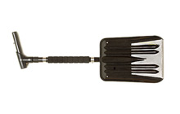
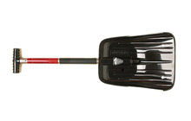
Komperdell Carbon
Производитель: Komperdell
Вес: 441 грамм
Длина при транспортировке: 52 сантиметра
< Оценка
Уже при небольшой нагрузке совок преломился пополам. К использованию непригодна. Сгодится для проформы, но в качестве настоящего инструмента не рекомендуется.

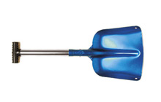
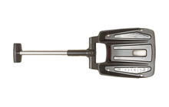
Mammut Reptor
Производитель: Mammut
Вес: 692 грамма
Длина при транспортировке: 46 сантиметров
Оценка
Очень гибкий совок, для жесткого снега не годится. При большой нагрузке лопата ломается. Годится, чтобы строить трамплины для прыжков, но с ролью лавинной лопаты не справится.

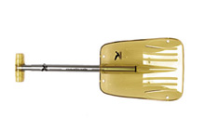
Salewa Avalanche Shovel
Производитель: Salewa
Вес: 545 граммов
Длина при транспортировке: 52 сантиметра
Оценка
Скверная лопата, с нагрузкой не справляется. Легко ломается. Совок деформируется от жесткого снега, хотя черенок не гнется. Черенок слишком тонкий и непропорциональный.
Источник материала - журнал Alpin (фотографии взяты с сайта www.alpin.de)

